辰光國小各班學生閱讀心得
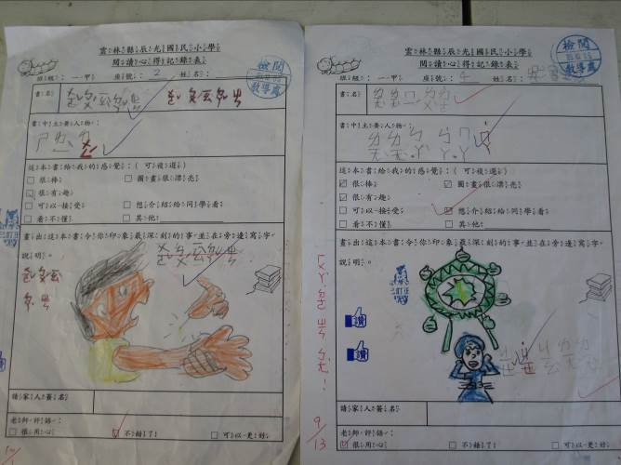 | 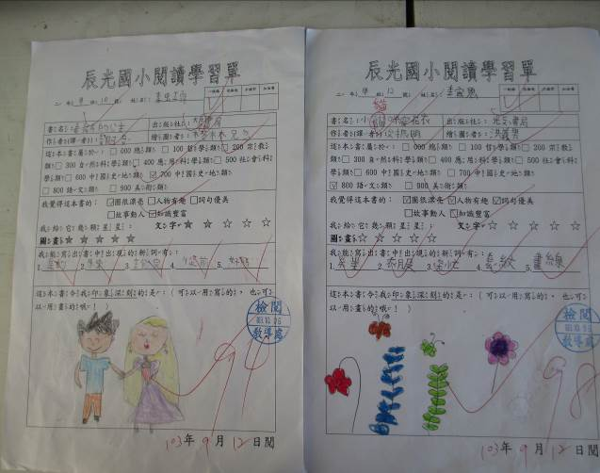
說明：一甲學生閱讀心得 | 說明：二甲學生閱讀心得
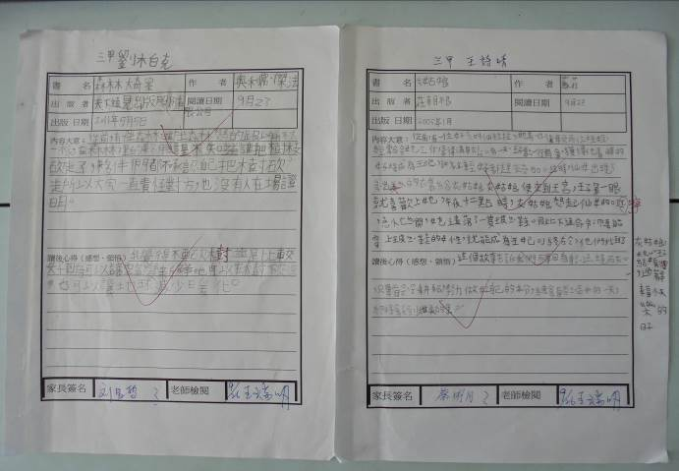 | 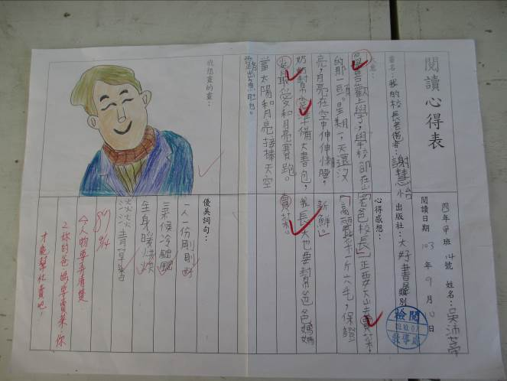
說明：三甲學生閱讀心得 | 說明：四甲學生閱讀心得
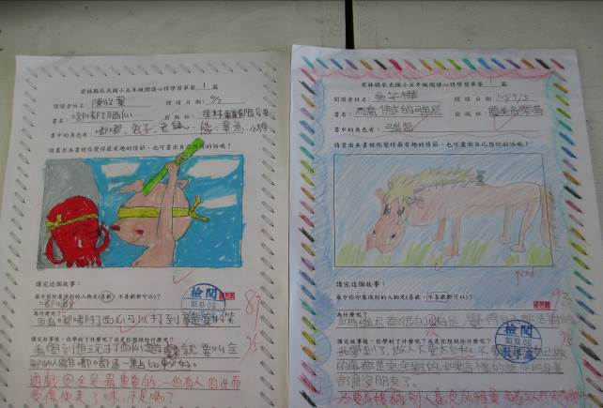 | 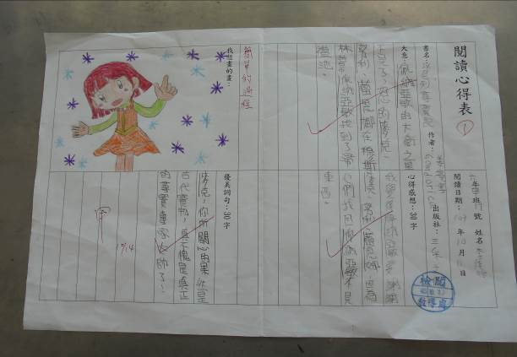
說明：五甲學生閱讀心得 | 說明：六甲學生閱讀心得

